YAYASAN PENDIDIKAN LANCANG KUNING
LAKSAMANA RAJA DI LAUT
SEKOLAH TINGGI ILMU ADMINISTRASI (STIA)
LANCANG KUNING DUMAI

ANALISIS KINERJA PEGAWAI PADA DINAS KESEHATAN
KOTA DUMAI

SKRIPSI

Diajukan untuk memenuhi salah satu syarat guna memperoleh gelar Sarjana (S1) Ilmu Administrasi Negara pada Sekolah Tinggi Ilmu Administrasi (STIA) Lancang Kuning Dumai

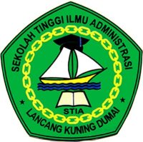

Oleh:
ANNISA HUSNUL QOTIMAH
NIM. 1710090811019

PROGRAM STUDI ILMU ADMINISTRASI NEGARA
TAHUN 2021

